**云南大学软件学院**

**实 验 报 告**

课程： Web技术及应用开发实践 任课教师： 陈清毅 实验指导教师：

姓名： 学号： 专业： 日期： 成绩：

**实验2 响应式页面设计 实验**

1. **实验目的**

（1）掌握页面设计，响应式页面设计的设计及实现；

（2）学习通过Tailwindcss / UnoCSS / Bootstrap 一类的框架设计响应式页面；

（3）学习webpack进行项目打包css、html、和js；

1. **实验内容**

**必做：**

* + - 1. 使用Tailwindcss/UnoCSS/Bootstrap一类的框架对下列页面进行响应式设计改造。（2选1）

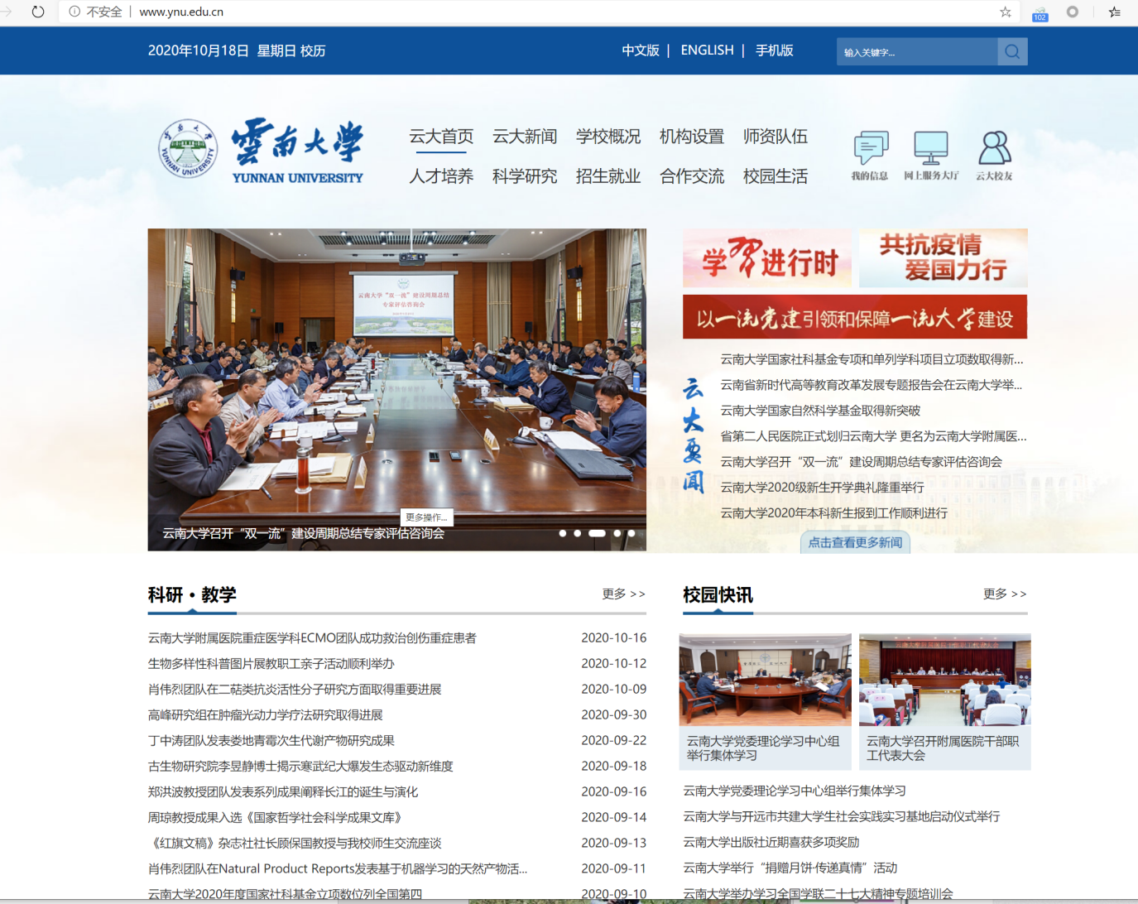

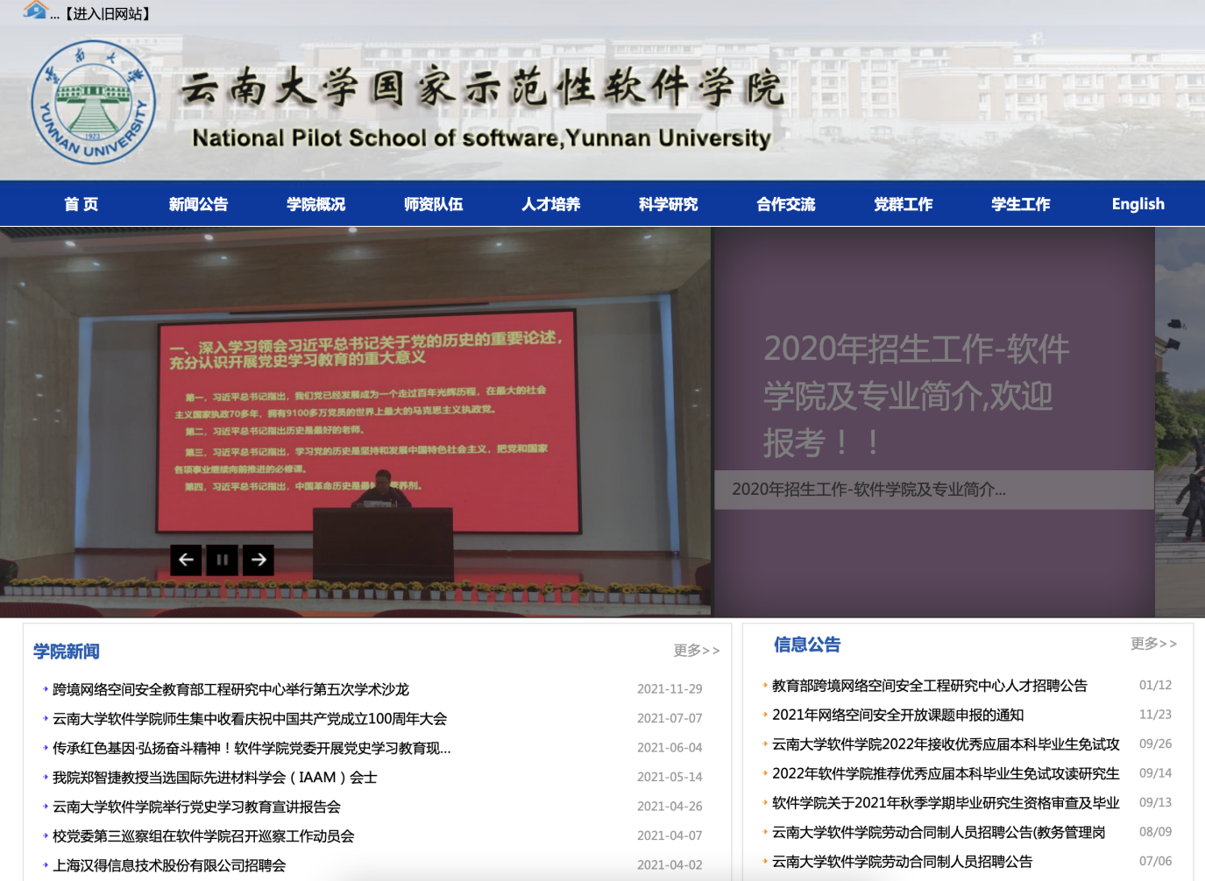

**选作：**

* + - 1. 创建一个基于现代JS项目的项目脚手架。（可以是独立的webpack项目或vite、等符合的脚手架项目，代码需要基于Typescript/Javascript）
      2. 使用Typescript结合响应式控件，程序化生成一个动态页面内容。

**三、实验要求**

1. 使用响应式前端框架
2. 使用包含webpack/vite的项目脚手架。
3. 使用Typescript完成脚本部分。
4. 页面实现主要要求主体（主要的框架、布局和体现页面特征的部分组件）
5. 代码提交到GIT，实验报告按老师要求提交。
6. **关键实验步骤（请粘贴关键代码及实验结果）**

**:root {**

**font-family: system-ui, Avenir, Helvetica, Arial, sans-serif;**

**line-height: 1.5;**

**font-weight: 400;**

**color-scheme: light dark;**

**color: rgba(255, 255, 255, 0.87);**

**background-color: #242424;**

**font-synthesis: none;**

**text-rendering: optimizeLegibility;**

**-webkit-font-smoothing: antialiased;**

**-moz-osx-font-smoothing: grayscale;**

**}**

**a {**

**font-weight: 500;**

**color: #646cff;**

**text-decoration: inherit;**

**}**

**a:hover {**

**color: #535bf2;**

**}**

**body {**

**margin: 0;**

**display: flex;**

**place-items: center;**

**min-width: 320px;**

**min-height: 100vh;**

**}**

**h1 {**

**font-size: 3.2em;**

**line-height: 1.1;**

**}**

**button {**

**border-radius: 8px;**

**border: 1px solid transparent;**

**padding: 0.6em 1.2em;**

**font-size: 1em;**

**font-weight: 500;**

**font-family: inherit;**

**background-color: #1a1a1a;**

**cursor: pointer;**

**transition: border-color 0.25s;**

**}**

**button:hover {**

**border-color: #646cff;**

**}**

**button:focus,**

**button:focus-visible {**

**outline: 4px auto -webkit-focus-ring-color;**

**}**

**@media (prefers-color-scheme: light) {**

**:root {**

**color: #213547;**

**background-color: #ffffff;**

**}**

**a:hover {**

**color: #747bff;**

**}**

**button {**

**background-color: #f9f9f9;**

**}**

**}**

**/* 引入Tailwind的基础样式、组件样式、工具类 */**

**@tailwind base;**

**@tailwind components;**

**@tailwind utilities;**

**/* 可选：自定义全局样式（如默认字体、背景色） */**

**@layer base {**

**body {**

**@apply font-sans text-gray-800 bg-white;**

**}**

**}**import React, { useState } from 'react';

interface NavItem {

  text: string;

  link: string;

}

const Navbar: React.FC = () => {

  const [mobileMenuOpen, setMobileMenuOpen] = useState(false);

  const navItems: NavItem[] = [

    { text: '首页', link: '#' },

    { text: '学院概况', link: '#' },

    { text: '师资队伍', link: '#' },

    { text: '人才培养', link: '#' },

    { text: '新闻公告', link: '#' },

    { text: '学生工作', link: '#' },

    { text: 'English', link: '#' },

  ];

  return (

    <nav className="bg-blue-800 text-white">

      {/* 桌面端导航 */}

      <div className="hidden md:flex justify-center items-center h-16">

        {navItems.map((item, idx) => (

          <a

            key={idx}

            href={item.link}

            className="px-4 hover:bg-blue-700 transition-colors"

          >

            {item.text}

          </a>

        ))}

      </div>

      {/* 移动端导航按钮 + 折叠菜单 */}

      <div className="md:hidden flex justify-between items-center px-4 h-16">

        <button

          onClick={() => setMobileMenuOpen(!mobileMenuOpen)}

          className="text-2xl"

        >

          {mobileMenuOpen ? '×' : '☰'}

        </button>

        {mobileMenuOpen && (

          <div className="absolute top-16 left-0 right-0 bg-blue-800 flex flex-col">

            {navItems.map((item, idx) => (

              <a

                key={idx}

                href={item.link}

                className="px-4 py-2 hover:bg-blue-700 transition-colors"

                onClick={() => setMobileMenuOpen(false)}

              >

                {item.text}

              </a>

            ))}

          </div>

        )}

      </div>

    </nav>

  );

};

export default Navbar;

import React, { useState, useEffect } from 'react';

interface CarouselItem {

  image: string;

  title: string;

  description: string;

}

const Carousel: React.FC = () => {

  const [currentSlide, setCurrentSlide] = useState(0);

  const slides: CarouselItem[] = [

    {

      image: 'https://via.placeholder.com/1200x400', // 替换为实际轮播图地址

      title: '软件学院 人工智能学院成功举办云南大学第十九届教师课堂教学比赛',

      description: '软件学院 人工智能学院成功举办云南大学第十九届教师课堂教学比赛...',

    },

  ];

  // 自动轮播（可选）

  useEffect(() => {

    const timer = setInterval(() => {

      setCurrentSlide((prev) => (prev + 1) % slides.length);

    }, 5000);

    return () => clearInterval(timer);

  }, [slides.length]);

  return (

    <div className="relative">

      <img

        src={slides[currentSlide].image}

        alt={slides[currentSlide].title}

        className="w-full h-auto md:h-64 object-cover"

      />

      <div className="absolute top-0 left-0 w-full h-full flex items-center px-4 md:px-8">

        <div className="text-white max-w-md">

          <h2 className="text-2xl md:text-3xl font-bold mb-2">{slides[currentSlide].title}</h2>

          <p className="text-sm md:text-base">{slides[currentSlide].description}</p>

        </div>

      </div>

    </div>

  );

};

export default Carousel;

import React from 'react';

interface NewsItem {

  title: string;

  date: string;

  link: string;

}

const NewsSection: React.FC = () => {

  const collegeNews: NewsItem[] = [

    { title: '云南大学入选中国人工智能教育联席会成员单位', date: '2025-10-20', link: '#' },

    { title: '软件学院 人工智能学院相关研究成果破局城市治理难题', date: '2025-10-14', link: '#' },

  ];

  const infoAnnouncements: NewsItem[] = [

    { title: '云南大学软件学院（人工智能学院）2026年接收优秀应届', date: '09/22', link: '#' },

    { title: '软件学院 人工智能学院2025年秋季学期毕业研究生学位', date: '09/02', link: '#' },

  ];

  return (

    <div className="container mx-auto px-4 py-8">

      <div className="grid grid-cols-1 md:grid-cols-2 gap-8">

        {/* 学院新闻 */}

        <div>

          <h3 className="text-xl font-bold mb-4">学院新闻</h3>

          <ul>

            {collegeNews.map((item, idx) => (

              <li key={idx} className="border-b pb-2 mb-2">

                <a href={item.link} className="hover:text-blue-600 transition-colors">

                  {item.title}

                </a>

                <span className="block text-right text-sm text-gray-500">{item.date}</span>

              </li>

            ))}

          </ul>

        </div>

        {/* 信息公告 */}

        <div>

          <h3 className="text-xl font-bold mb-4">信息公告</h3>

          <ul>

            {infoAnnouncements.map((item, idx) => (

              <li key={idx} className="border-b pb-2 mb-2">

                <a href={item.link} className="hover:text-blue-600 transition-colors">

                  {item.title}

                </a>

                <span className="block text-right text-sm text-gray-500">{item.date}</span>

              </li>

            ))}

          </ul>

        </div>

      </div>

    </div>

  );

};

export default NewsSection;

